รายงานการปฏิบัติราชการประจำเดือน มีนาคม 2568
ประจำปีงบประมาณ พ.ศ. 2568
สถานีตำรวจภูธรวังประจบ

1.งานสืบสวน
ในห้วงระดมกวาดล้างอาชญากรรม ระหว่างวันที่ 14-20 มี.ค. 68 นั้น วันนี้ 15 มี.ค.68 เวลาประมาณ 11.00 น. เจ้าหน้าที่ตำรวจ สภ.วังประจบ ภายใต้การอำนวยการของ พ.ต.อ.สุทัศน์ ตุ่นทิม ผกก.สภ.วังประจบ, พ.ต.ท.กุลวิช หลวงวรรณา รอง ผกก.ป.สภ.วังประจบ, พ.ต.ท.สงกรานต์ ป้องปก รอง ผกก.สส. สภ.วังประจบ นำโดย พ.ต.ท.เสน่ห์ แย้มทับ สว.สส.สภ.วังประจบ พร้อมด้วย ร.ต.อ.สัมฤทธิ์ จตุแวง รอง สวป.สภ.วังประจบ, ด.ต.บำรุง ดำประดิษฐ์, ส.ต.ต.ถิรวุฒิ หว่างวงษ์แก้ว, ส.ต.ต.เมธา ศรศรี ได้ร่วมกันจับกุม พ.ร.บ.ยาเสพติดฯ และ พ.ร.บ.อาวุธปืนฯ จำนวน 1 ราย

ของกลาง
1. ยาบ้า จำนวน 2 เม็ด
2. อาวุธปืนยาวแบบประดิษฐ์ขึ้นเอง (ปืนอัดลม) ไม่มีหมายเลขทะเบียน จำนวน 1 กระบอก

โดยกล่าวหาว่า
1. มียาเสพติดให้โทษประเภท 1 (เมทแอมเฟตามีน) ไว้ในครอบครองโดยผิดกฎหมาย
2. มีอาวุธปืนไว้ในครอบครองโดยไม่ได้รับอนุญาต
3. เสพยาเสพติดให้โทษประเภท 1 (ยาบ้าหรือเมทเอมเฟตามีน) โดยฝ่าฝืนกฎหมาย
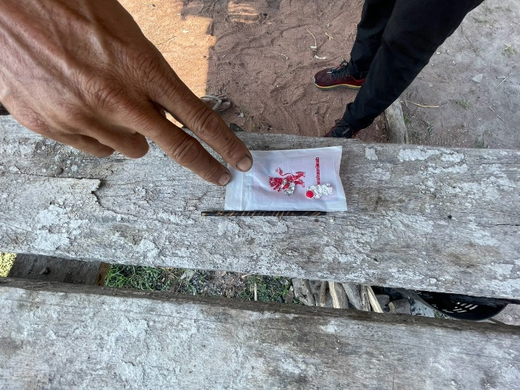
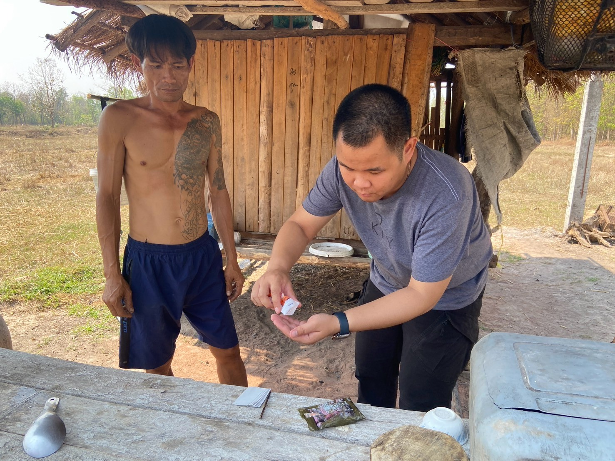
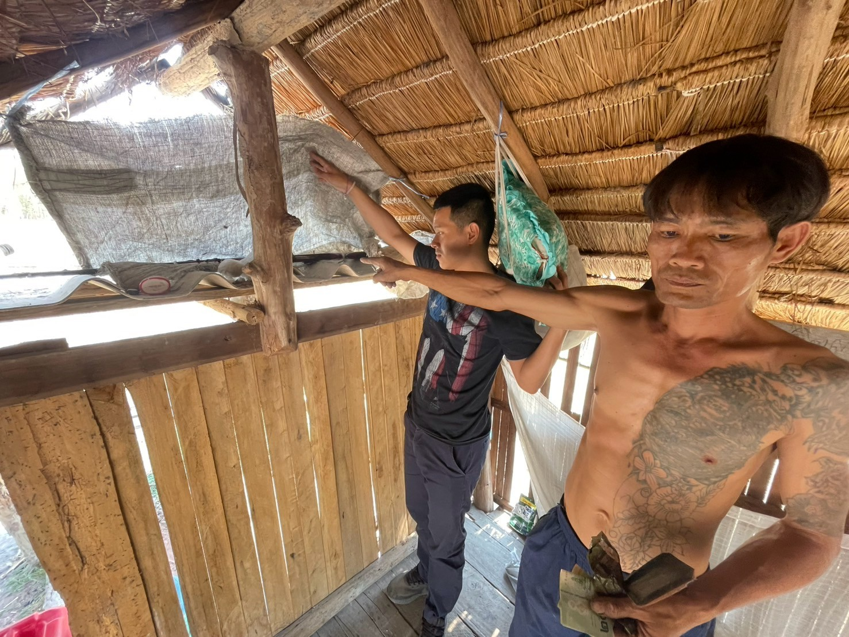


รายงานการปฏิบัติราชการประจำเดือน มีนาคม 2568
ประจำปีงบประมาณ พ.ศ. 2568
สถานีตำรวจภูธรวังประจบ

2.งานสืบสวน
ในห้วงระดมกวาดล้างอาชญากรรม ระหว่างวันที่ 14-20 มี.ค. 68 นั้น วันนี้ 17 มี.ค.68 เวลาประมาณ 17.00 น. เจ้าหน้าที่ เจ้าหน้าที่ตำรวจ สภ.วังประจบ ภายใต้การอำนวยการของ พ.ต.อ.สุทัศน์ ตุ่นทิม ผกก.สภ.วังประจบ, พ.ต.ท.กุลวิช หลวงวรรณา รอง ผกก.ป.สภ.วังประจบ นำโดย พ.ต.ท.สงกรานต์ ป้องปก รอง ผกก.สส.สภ.วังประจบ พร้อมด้วย พ.ต.ท.เสน่ห์ แย้มทับ สว.สส.สภ.วังประจบ, ร.ต.อ.สัมฤทธิ์ จตุแวง, ร.ต.ต.วิชิต เครืออยู่, ด.ต.บำรุง ดำประดิษฐ์, ส.ต.ต.พณานนท์ กฤตภาสเดช, ส.ต.ต.ถิรวุฒิ หว่างวงษ์แก้ว, ส.ต.ต.เมธา ศรศรี ,ส.ต.ต.กฤษฎา ทองไทย เจ้าหน้าที่ตำรวจ กก.ตชด.34 ได้ร่วมกันจับกุม พ.ร.บ.ยาเสพติดฯ จำนวน 1 ราย

ของกลาง
1. ยาบ้า จำนวน 17 เม็ด

โดยกล่าวหาว่า
1. มียาเสพติดให้โทษประเภท 1 (เมทแอมเฟตามีน) ไว้ในครอบครองโดยผิดกฎหมาย
2. เสพยาเสพติดให้โทษประเภท 1 (ยาบ้าหรือเมทเอมเฟตามีน) โดยฝ่าฝืนกฎหมาย
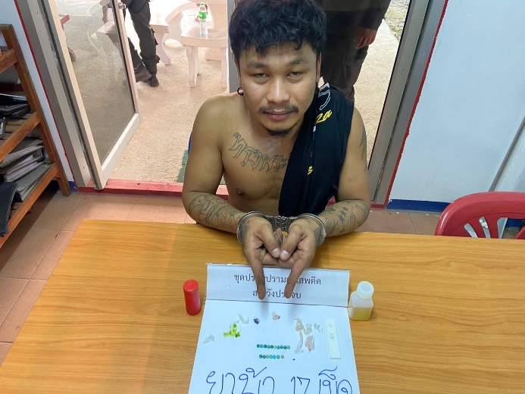

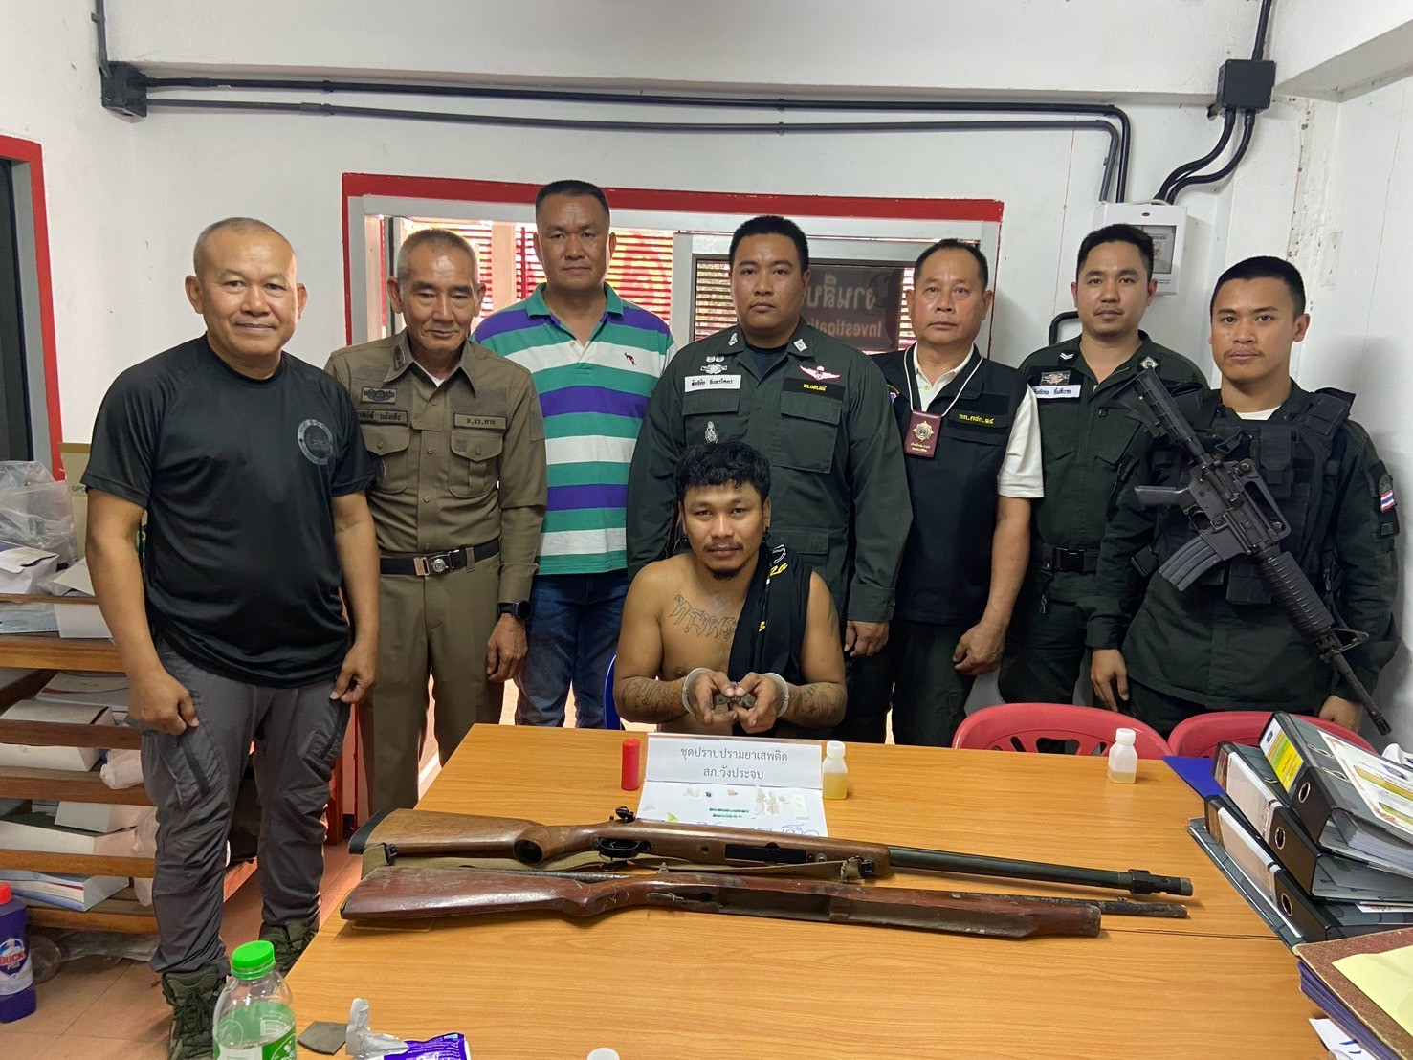

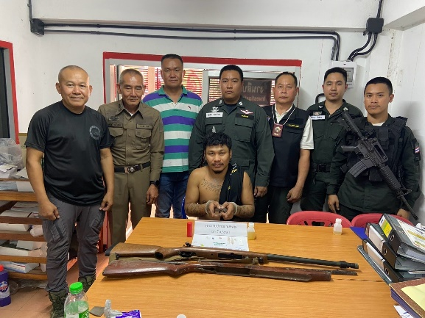

รายงานการปฏิบัติราชการประจำเดือน มีนาคม 2568
ประจำปีงบประมาณ พ.ศ. 2568
สถานีตำรวจภูธรวังประจบ

3.งานสืบสวน
ในห้วงระดมปิดล้อมภายใต้ “ยุทธการเด็ดปีกนักค้ารายย่อย ครั้งที่ 5” ระหว่างวันที่ 24-25 มี.ค.68วันนี้ 24 มี.ค.2568 เวลาประมาณ 16.20 น. เจ้าหน้าที่ตำรวจ สภ.วังประจบ ภายใต้การอำนวยการของ พ.ต.อ.สุทัศน์ ตุ่นทิม ผกก.สภ.วังประจบ, นำโดย พ.ต.ท.สงกรานต์ ป้องปก รอง ผกก.สส.สภ.วังประจบ พร้อมด้วย พ.ต.ท.เสน่ห์ แย้มทับ สว.สส.สภ.วังประจบ, ด.ต.บำรุง ดำประดิษฐ์, ส.ต.ต.เมธา ศรศรี, ส.ต.ต.กฤษฎา ทองไทย เจ้าหน้าที่ตำรวจ กก.ตชด.34 ได้ร่วมกันจับกุม พ.ร.บ.ยาเสพติดฯ จำนวน 1 ราย
ของกลาง
1. ยาบ้า จำนวน 64 เม็ด

โดยกล่าวหาว่า
1. มียาเสพติดให้โทษประเภท 1 (ยาบ้าหรือเมทเอมเฟตามีน) ไว้ในครอบครองโดยผิดกฎหมาย
2. เสพยาเสพติดให้โทษประเภท 1 (ยาบ้าหรือเมทเอมเฟตามีน) โดยฝ่าฝืนกฎหมาย
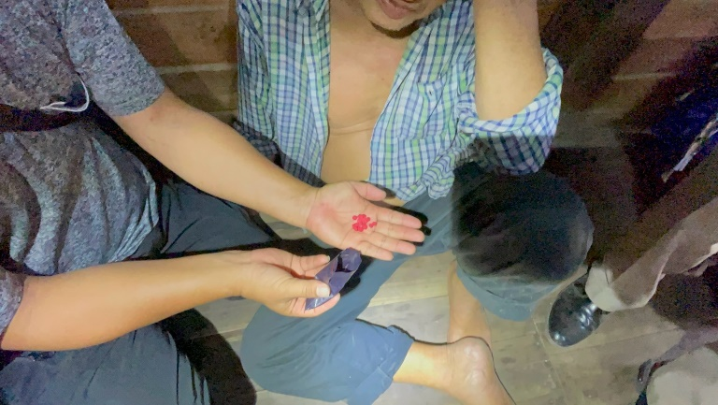
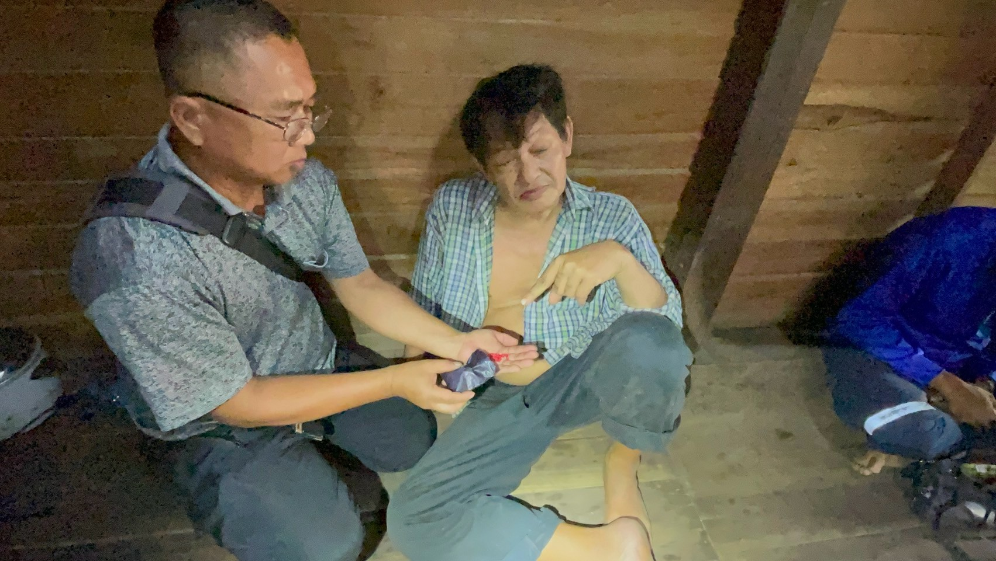
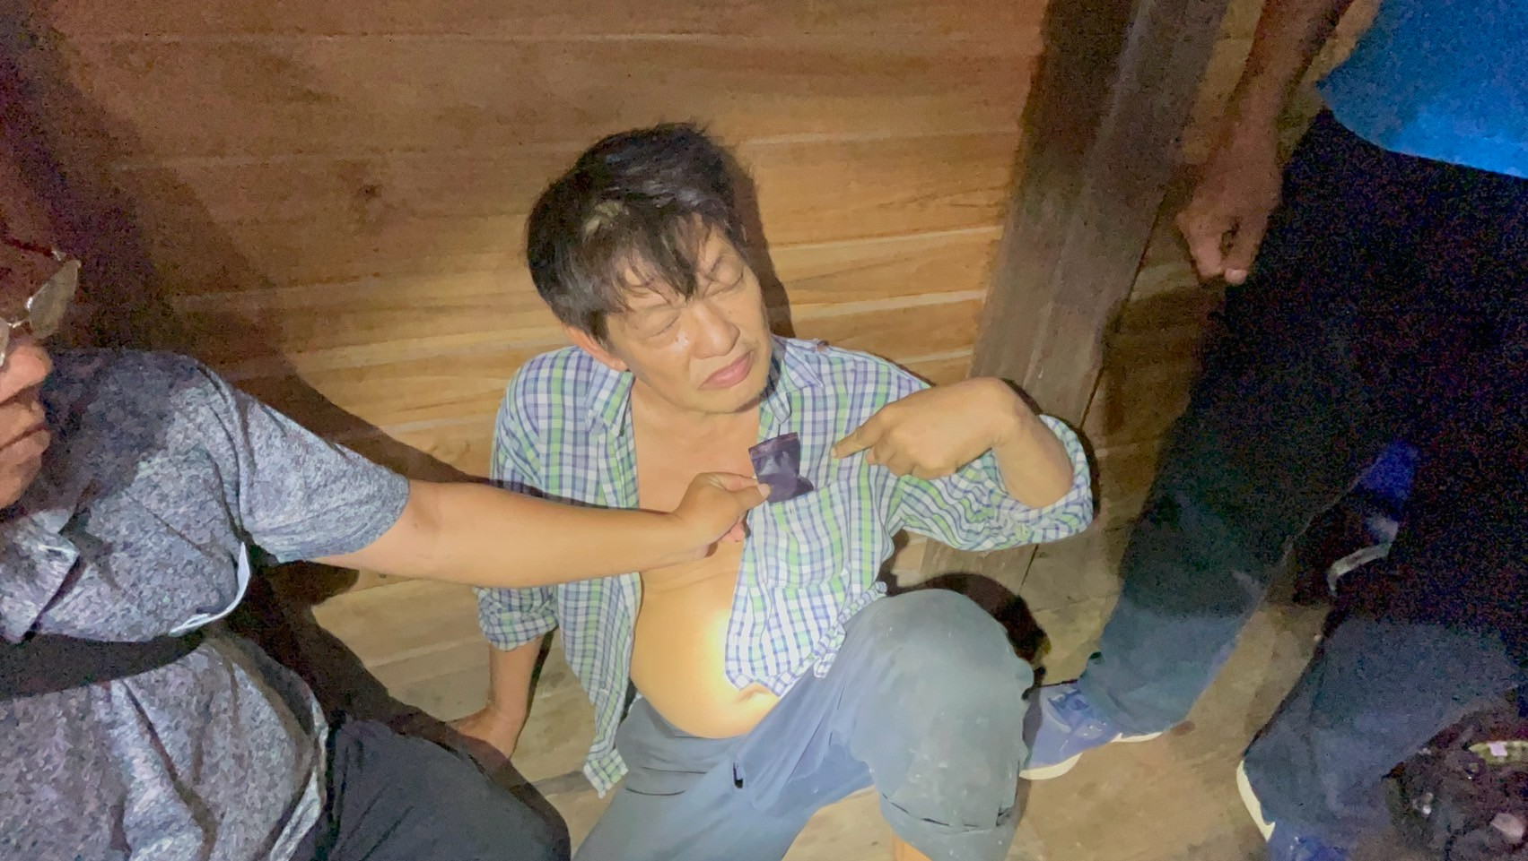

หมายเหตุ
ในรอบเดือน มี.ค.68 ชุดสืบสวน สภ.วังประจบ จับกุมผู้กระทำผิดกฎหมายดังนี้
- ยาเสพติด จำนวน 12 คดี
- จับกุมผู้ต้องหาตามหมายจับ จำนวน 1 หมาย

